Маршрут "ДОМ-ЦЕНТР-ДОМ" разрабатывается
родителям с участием школьников.

Цель маршрута:
а) повысить безопасность движения ребенка в Центр и обратно;
б) обучить ребенка ориентироваться в дорожных ситуациях на пути движения в Центр и из школы.

Маршрут в Центр должен быть не обязательно самым коротким, не обязательно самым быстрым, но обязательно - самым безопасным для вашего ребенка.

РАЗРАБОТКА МАРШРУТА «ДОМ-ЦЕНТР-ДОМ»

1. Готовя ребенка самостоятельно ходить в Центр, для снижения риска детского травматизма и предупреждения опасных ситуаций, ВЫ должны:
1.1. Провести с разговор с ребёнком по безопасному поведению на улице. При проведении бесед на данную тему родители должны быть внимательны и учитывать индивидуальные психологические особенности каждого ребёнка.
1.2. Обойти с ним все близлежащие улицы, отмечая потенциально опасные места. 1.3. Обозначьте «островки безопасности». Ими могут быть: школа (там почти всегда есть охранник), продуктовый магазин и банк (по той же причине), отделение полиции, часть пожарной охраны, библиотека и т.п.
2. Разработайте маршрут движения ребенка «ДОМ-ЦЕНТР-ДОМ». Пройдите с ребенком этим маршрутом в спокойном темпе, засеките время движения по данному маршруту.
3. Нарисуйте план разработанного маршрута, нанеся его на схему расположения улиц от дома до Центра. При оформлении маршрута на листе сплошной линией со стрелкой под цифрой "1" над линией обозначается путь движения из дома в Центр, путь из Центра домой обозначается так же, возможно другим цветом, только над линией ставится цифра"2".Укажите на плане время движения. Сделайте копию плана маршрута, укажите на нем имена, отчества, номера телефонов обоих родителей, имя фамилию и номер телефона ребенка, отдайте копию плана маршрута педагогу Центра.
4. Заключите договор с ребенком, согласно которому он будет двигаться, не будет срезать путь, а также не будет оставаться на школьном дворе, когда все одноклассники уже разошлись по домам. Этот договор - основа уличной безопасности. Но в первое время установите негласный контроль передвижения ребенка.
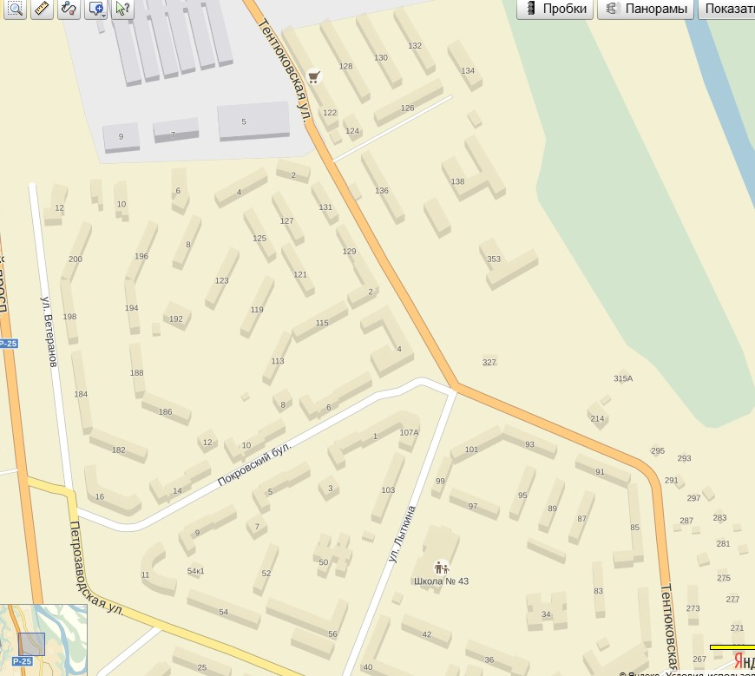
ШКОЛА
ЦЕНТР
ПОРЯДОК ИСПОЛЬЗОВАНИЯ МАРШРУТА "ДОМ-ЦЕНТР-ДОМ",
1. После составления маршрута родители добиваются практического овладения школьниками методами безопасного движения по маршруту, понимания ими всех опасностей, которые указаны в описанном маршруте.
2. Сопровождая школьника, родители отрабатывают привычку заблаговременного выхода из дома, отсутствия спешки, перехода улицы только шагом, строго под прямым углом, не наискосок, тщательного осмотра дороги перед переходом, даже если она пустынна.
3. Крайне важно добиваться, чтобы любой предмет, мешающий осмотреть улицу, сам по себе рассматривался школьниками как сигнал опасности.
4. Уважаемые родители, Ваш ребенок должен:
• Уметь принимать своевременное решение, когда бежать и звать на помощь, а когда просто быть начеку.
• Хорошо знать свой район.
• Не приближаться к густым кустам, насаждениям деревьев, заброшенным домам.
• Знать все безопасные места, где можно укрыться и получить помощь.
• Знать, что, отделившись от группы, он становится более уязвимым.
• Не привлекать к себе внимание вызывающим поведением и ценными вещами. • Быстро обращаться в полицию в случае инцидентов или преступления. • Знать правила дорожного движения.
Памятка для родителей по правилам дорожного движения.
1. Необходимо учить детей не только соблюдать Правила движения, но и с самого раннего возраста учить их наблюдать и ориентироваться.
2. Находясь с ребенком на проезжей части, не спешите, переходите дорогу размеренным шагом.
3. Не спешите, переходите дорогу размеренным шагом. Выходя на проезжую часть дороги, прекратите разговаривать - ребенок должен привыкнуть, что при переходе дороги нужно сосредоточиться.
4. Не переходите дорогу на красный или желтый сигнал светофора, как бы вы при этом не торопились. Переходите дорогу только в местах, обозначенных дорожным знаком "Пешеходный переход".
5. Привлекайте ребенка к участию в ваших наблюдениях за обстановкой на дороге, показывайте ему те машины, которые готовятся поворачивать, едут с большой скоростью и т.д.
6. Не выходите с ребенком из-за кустов или машины, не осмотрев предварительно дорогу.
7. Не посылайте ребенка переходить или перебегать дорогу впереди вас - этим вы обучаете его идти через дорогу, не глядя по сторонам. Маленького ребенка надо крепко держать за руку, быть готовым удержать при попытке вырваться - это типичная причина несчастных случаев.
8. Учите ребенка смотреть. У ребенка должен быть выработан твердый навык: прежде чем сделать первый шаг с тротуара, он поворачивает голову и осматривает дорогу во всех направлениях.
9. Учите ребенка замечать машину. Иногда ребенок не замечает машину или мотоцикл издалека.
10. Твердо усвойте сами и научите ребенка, что входить в любой вид транспорта и выходить из него можно только тогда, когда он стоит.

Уважаемые Школьники, Вы должны знать:
• При выходе из дома часто обзор улицы может быть затруднен деревьями, кустами. Школьник переходит улицу в установленном месте, только внимательно ее осмотрев. Переходить нужно шагом.
• Если переход не регулируется светофором, знайте, что когда приближается грузовик или автобус, сзади него может быть не видна другая машина!
• Если переход улицы регулируется светофором, идти можно только на зеленый свет. Если горит красный или желтый - идти нельзя, даже если машины нет.
• Перед переходом внимательно осмотреть улицу. Переходить только шагом, разговоры прекратить!
• Не спешите к дому! Переходите только шагом. Внимательно осмотрите улицу. Будьте особо осторожны, если есть кусты, деревья, стоящие машины!

Муниципальное учреждение дополнительного образования «Центр дополнительного образования детей № 1 «Орбита»
(МУ ДО «ЦДОД № 1 «Орбита»)

ПАМЯТКА ДЛЯ РОДИТЕЛЕЙ И УЧАЩИХСЯ
«МОЙ БЕЗОПАСНЫЙ ПУТЬ «ДОМ - ЦЕНТР - ДОМ»

Подробную информацию Вы можете получить на официальном сайте МУ ДО "ЦДОД № 1 "Орбита"
Адрес сайта: cdod1orbita.ucoz.ru

г. Сыктывкар, 2015

